ข่าวประจำวันพฤหัสบดีที่ 17 ธันวาคม พ.ศ.2558 หน้าที่ 21
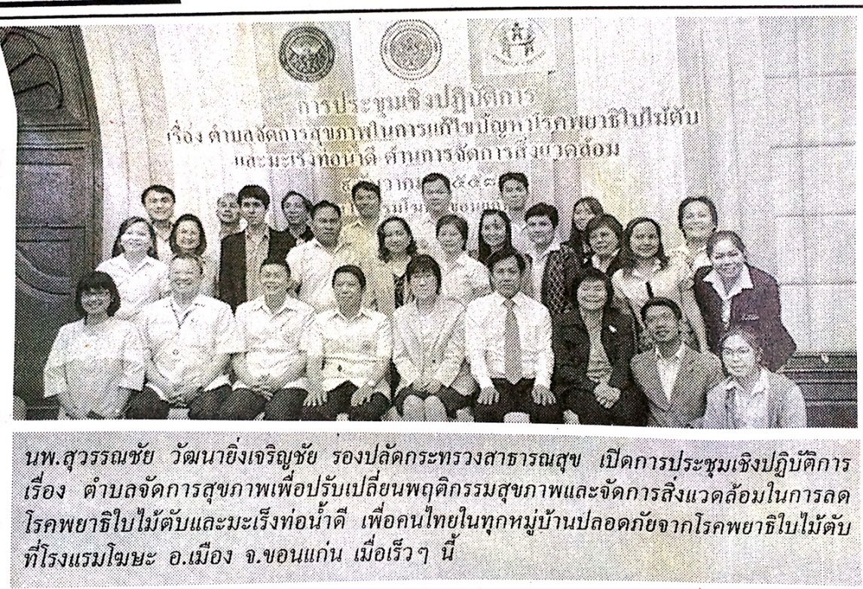
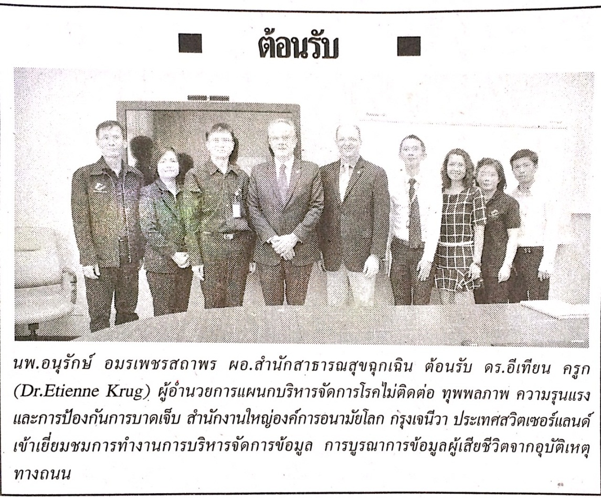

ข่าวประจำวันพฤหัสบดีที่ 17 ธันวาคม พ.ศ.2558 หน้าที่ 21
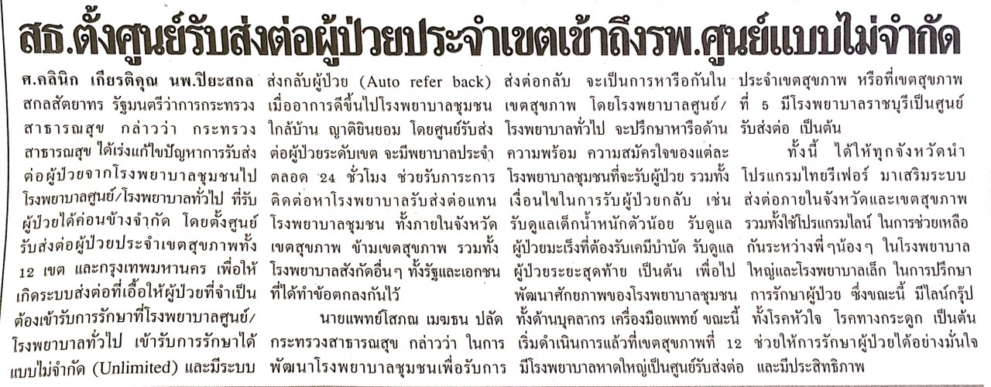

ข่าวประจำวันพฤหัสบดีที่ 17 ธันวาคม พ.ศ.2558 หน้าที่ 21
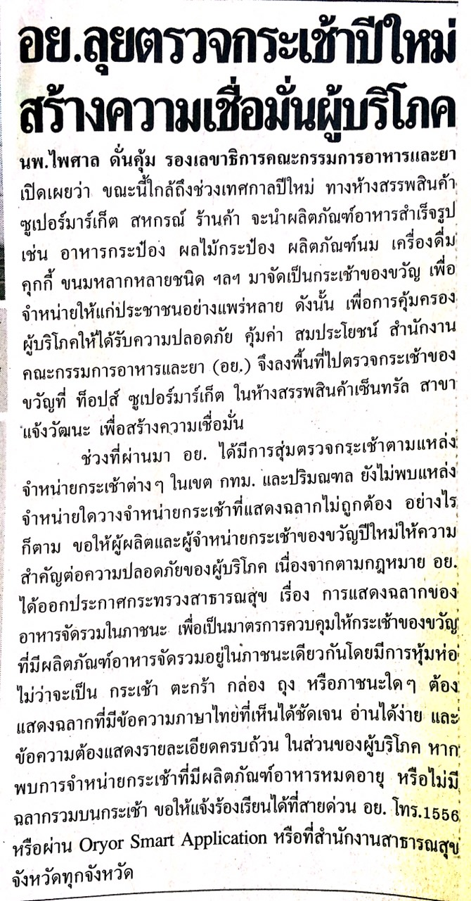

ข่าวประจำวันพฤหัสบดีที่ 17 ธันวาคม พ.ศ.2558 หน้าที่ 21
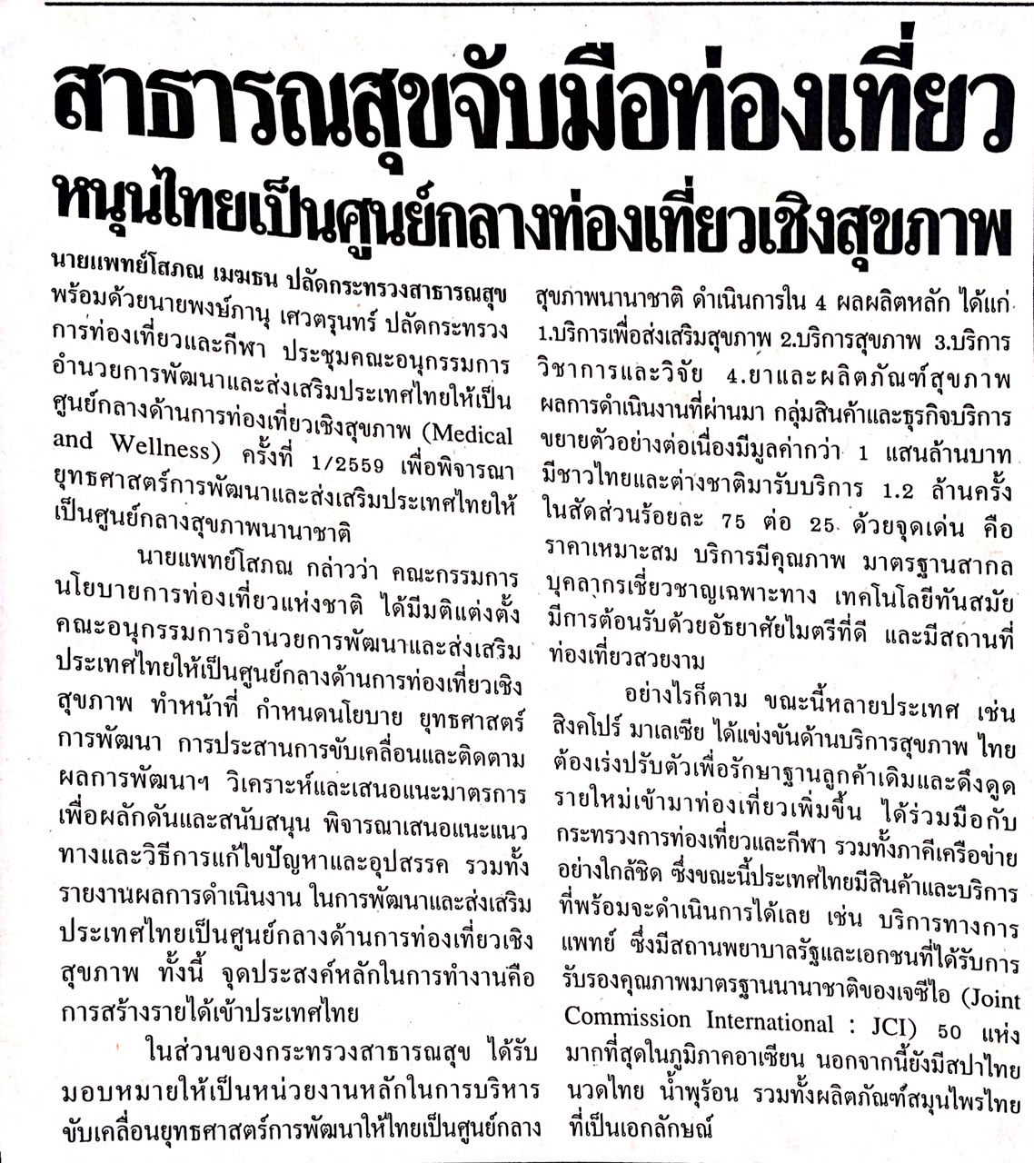

ข่าวประจำวันพฤหัสบดีที่ 17 ธันวาคม พ.ศ.2558 หน้าที่ 14
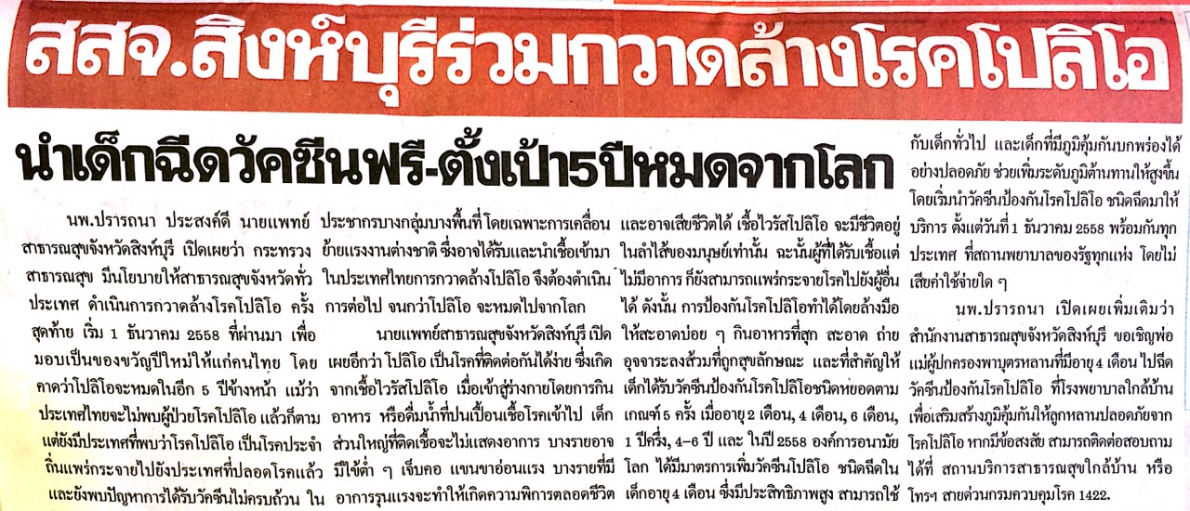

ข่าวประจำวันพฤหัสบดีที่ 17 ธันวาคม พ.ศ.2558 หน้าที่ 5
